Tėvelių siųstos refleksijos logopedei

- „Nuoširdžiai dėkojame Jums už rūpestį. Jau dirbame, dukra labai laiminga ir siunčia Jums linkėjimus.“
- „Labai Jums ačiū, kad rūpinatės mūsų dukra ir nepamirštate. Ji pas mus labai tinginiukas ir greitai pavargsta, kai daro užduotėles su tėvais, ypač su mama :) Bet naudosime Jūsų atsiųsta mokymosi medžiagą ir tikiuosi pavyks ją sudominti ir išmokyti. :)“
- „Dalinuosi sūnaus namų darbų rezultatais, sekėsi manau neblogai, tik vis reikia priminti raiškiau tarti garsus ir stabdyti liežuviuką. Stengiamės atlikti mankšteles. Džiaugiuosi, jog pagaliau pavyko susukti liežuviuką į kilimą ;)“ (pridėtas vaizdo įrašas, kaip vaikas deklamuoja išmoktą eilėraštį)
- „Su sūnumi dirbome 2 dienas, vieną dieną skyrėme L garsui, šiandien padirbėjome su Š garsu. Vadovavomės Jūsų rekomendacijomis - pirmiausia atlikome mankštelę, tada kartojome skiemenukus, žodelius, po to sakinukus. Sunkiausiai sekasi su sakinukais, kadangi nori pakartoti greitai, susipina. Taip pat dar sunkiau su s-š diferenciacija, taip pat pinasi. Padarėme ne visas užduotėles: nesimokinom eilėraštukų, nepadarėm skiemenukų klausymo lapo, nepakartojom minkštojo L ir užduotėlių su L garsiuku iš 138psl. Bet manau, kad dar skirsime laiko savaitgalį ir viską atliksime :) Gražaus savaitgalio!“
- „Sveiki, kartojame kasdien medžiagą. Ačiū“
- „Noriu šiek tiek papasakoti kiek mums sekasi atlikinėti jūsų pasiūlytas užduotėles. Pirmiausia tai turbūt pastebėjimas, kad jam gana sunku sutelkti dėmesį, pradedam atlikinėti užduotėles ir labai nori imtis papildoma veikla. Nežinau kiek tai būna darželyje, bet namuose nori pas brolį, imti žaislus, kažką daryti būtinai kitokio, svarbu ne jam skirtas :) Mankštelę liežuviui darom kasdien, visai pavyksta, bet turim sunkumų su "tilteliu", "samteliu" ir riešutėliais. Ir klausant dainelių pastebėjau, kad nesupranta kaip tą liežuvį galima įremti į žandus ar į dantukus, kažkaip neišeina ir pyksta, neleidžia parodyti su pirštais. Kaip būtų galima jam padėti? Taip pat šią savaitę gavome užduočių iš (auklėtojų), tai smagiai atlikinėja, ypač patinka visokie krapštymaisi klijavimai su degtukais ir piešimas su popieriumi. Dažnai atlikinėdami užduotį nukrypstame nuo turimo pavyzdinio varianto, bet leidžiame improvizuoti. Tiesa, dėmesio ilgai nenori ilgai koncentruoti ties viena veikla, tai tenka įkalbinėti. Panašiai skambančius skiemenis kartoja noriai. Tiesa pastebėjom, kad jeigu jo klausinėji apie mėgstamus dalykus ( tarkim lego ninjago) tai jis pasako ir 4-5 žodžių sakinį, Dabar dėl spalvų. Kažkaip lyg buvo pradėjęs skirti spalvas, dabar pastebiu, kad vėl maišo. Jis jas atpažįsta, bet vardina savo mėgiamų žaidimo herojų vardais (tarkim Kajaus spalva, Džėjaus spalva ir pan.) Noriu pasiteirauti ar nebus pas jus galimybės virtualių pamokų? Galbūt taip jam pavyktų labiau koncentruoti dėmesį. (pridedamas vaizdo įrašas, kaip vaikas atsakinėja į klausimus, apibūdindamas atliktą darbelį)
- „Prisipažinsiu, kad su sūnumi nedirbom. Tiesiog fiziškai nebelieka laiko. Mes dirbam nuotoliniu mokykloje, kas atima labai daug laiko. Sesei ir vyksta pamokos online, ji pati nemoka nieko pasidaryti. Tad sūnus lieka šiuo metu pamirštas. Direktorė minėjo, kad būtų galimybė turėti online susitikimą su jumis ir sūnumi? Ar būtų galimybė? Ačiū.“
- „Sveiki, ačiū Jums už užduotelės! Labai patiko Jūsų nurodytos knygutes, net įsigijome jas ir kelias kitas (raidyną) iš Presvika leidyklos, kasdien stengiamės atlikti. Dukrai patinka linksmos mankštelės iš youtubo ir aišku žaidimų programos. Šiek tiek sunkiau su pakartotinu raidžiu tarimu, nes kartais nusibosta, arba nepavykus nenori kartoti. Kasdieninėje kalboje vis pataisome, prašome pakartoti taisyklingai.“
- „Laba diena, Norim pasipasakoti kaip mums sekasi:) Šia savaitę šiek tiek susivėlinom Jums atrašydami, bet stengiames pasidarbuoti, nors ir po šiek tiek, kas vakarą. Kitą savaitę nebelauksim savaitgalio - pasipasakosim anksčiau...Taigi dėl R tarimo, matau dar yra problemų... Tariant ivairius žodžius su R, manau gerai ištaria, bent jau gerai girdisi, bet vienos pačios raidės kol kas dar ne.. Tai pabandom tuos pratimukus pateiktus. Atskirti ir išgirsti raides žodžiuose sekasi, taip pat išvardyti raides žodyje irgi neblogai.. Klausėsi pasakėlių iš atsiųstų nuorodų. Parsisiunčiau nemažai aplikacijų skirtų priešmokyklinukams, tai kas vakarą šiek tiek duodu pažaist, bet ne per daug. Stengiuosi daugiau duoti knygelių, kurias garsiai skaito. Džiaugiuosi, kad pas jį yra motyvacija kuo greičiau išmokti skaityti:) Mačiau jau atsiuntėt naujų užduotėlių, tai nieko nelaukę kibsim prie jų. Susisieksim su Jumis savaites bėgyje. Dar pastebiu šiek tiek tą liežuvio iškišimą...Tai gal būtų naudinga, kad atsiųstumėt tų eilėraštukų su S tarimu.. Pabandysim juos paskaitinėti kasdien, su liežuviuko kontrole:). Ačiū Jums labai:)“

- „Deja, mums sunkiai sekasi atlikti jūsų siųstas užduotis. Turbūt labiausiai lemia psichologinės priežastys. Vaikams sunku priprasti, kad darželis "atėjo" į namus. Praeitą savaitę darėme auklėtojų parengtas užduotėles, dauguma padarėme, tačiau turėjome iššūkiu su motyvavimu. Turbūt verta paminėti, kad abu su vyru pilnai dirbame, nors ir iš namų, bet visos dienos vaikams skirti negalime. Be to jūs turite savo tvarką, mano mokymas tarsi juos erzina Labai gaila būtų apleisti šią sritį, ypač kai matomi tokie geri rezultatai. Tad gal kažkaip būtų galima pasiorganizuoti pamokėles per skype ar Zoom? Bent kartą per savaitę? Penktadienį berniukai turėjo bandomąją krepšinio treniruotę, tai net atgijo pamatę pažįstamus veidus. Ir treniruotė pavyko. Kaip manot?“
... „Norėjau pasidomėti, ar pavyko pamokėlė? Ar yra prasmės/ galimybės ir toliau taip tęsti? Vaikams tai labai patiko ir jie norėtų daugiau. Matau, kad jiems labai nuotaika pakilo “
- „Sveiki, supratau kad dukra negali ištarti, dvibalsių. Duokit prašau užduotėlių kaip padėti . Ji vietoje ai taria al , vietoje ui- ul“ „Ačiu labai labai , dirbsime!“
- „Ačiū už siunčiamas užduotis, kai kurias įgyvendinam, o kai kurių, deja, ne. Bet stengiamės po truputį eiti į priekį, taisyklingai tarti raides ir jungti skiemenis.“
- „Ačiū jums, Viktorija, už patarimus. Sūnui tikrai jau pabosta daryti mankšteles. Ypač pastebėjau, kad jam pasidaro labai nuobodu kai tai tampa tarsi "pamoka" - atsisėskim ir darykim, kažkaip idomiau dabar stebėti pavyzdžius tv ekrane ar kompiuteryje. Tarkim kitas sūnus labai noriai atlieka fizinio lavinimo mokytojo atsiųstas mankštas, paleidžiu video, jis kartoja judesius, turi savo mėgstamą mankštą. Sūnui mankštelės nelabai patinka, kartais "pastrikalioja" su broliu ir nuobodžiauja, siūlai jungtis - nenori. Bet turim tokią tradiciją, po brolio mankštų jis pats prašo įjungti "šilkaus pupos" mankštelę liežuviui, tada jau noriai atlieka, gal dėl to, kad trumpa. Bandysim užsiiminėti pūtimu. Mėgsta sūnus pūsti žvakes, bus iššūkis išmokyti pūsti ir neužpūsti :)“
- „Dukra Jūsų siųstą eilėraštį išmoko, darė užduotis. Dėkojame už rūpestį. Būtinai pasinaudosime Jūsų medžiaga.“
- „Darbo daugiau nei laisvo laiko:) kadangi darbuojames 100 % iš namų tai ne tiek daug laiko lieka. Su sūnumi užduotys darosi lengvai. Bet su dukra sunkiau susitarti. Labai bandom pildyt žodyną. Taisyt jos žodžius, sakyt viską ką darom, bet jai sunkiai. Kai nesigauna priešinasi labai. Nepavyksta net žaidimo forma.“
- „ačiū Jums už puikias užduotėles. Būtinai studijuosime.“
- „Siunčiu dukros padarytas užduotėles. Nors labai sunku susikaupti, bet bando daryti;)“ 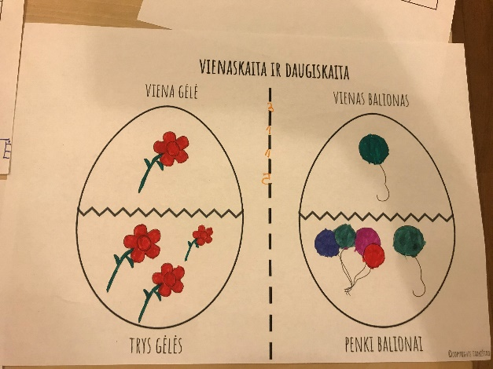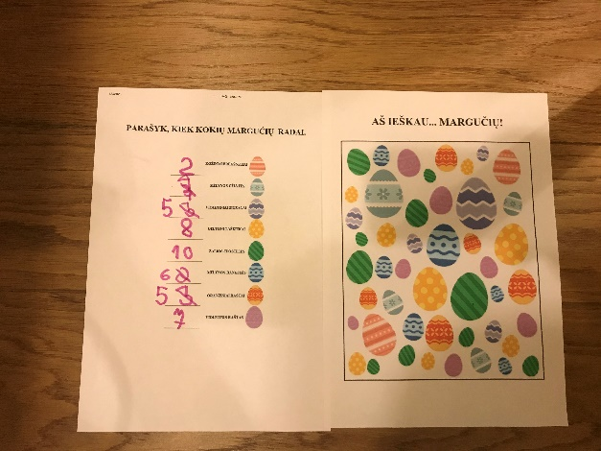„Sūnaus velykinis kiaušinis - šiandien pabaigė. Sūnus sveikina mylimą mokytoją Viktoriją su šventėm“
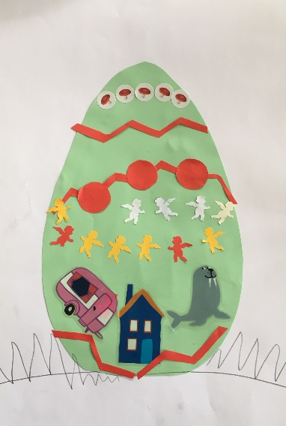
- Mes ir vėl norim trumpai apibendrinti kaip sekėsi šią savaitę... Deja, nepavyko atsidaryti iki galo puslapio "Vilniaus logopedai". Neatidaro tų atskirų užduotėlių ar pratimukų. Spėju, kad čia tik mums, telefone kažkokios programėles instaliuotos trūksta. Tad sūnus skaitė Jūsų atsiųstus eilėraščius, savo knygeles. Labai jam patiko žaidimai su raidėmis ir žodžiais, kur atsiuntėt nuorodas... Na bet kokiu atveju, šiomis dienomis didžiausias užsiėmimas - margučių dažymas:) (Svarbu – „Vilniaus logopedai“ tinklapis, veikia tik per kompiuterį. Užduotėlėms reikalingas „Adobe flash player“ aktyvavimas.)
- „Sunkiai randu laikos su sūnumi padirbėti, kadangi visą darbo dieną dirbam, dar pradinukę turim nuotoliniu būdu besimokančią, tai su sūnumi dar tik R raidę padirbėjome. Aš pagalvojau, ar nerastumėte laiko su juo padirbėti on-line per zoom, messengerį ar kokią kitą Jums patogią programėlę? Jis labai noriai ir susikaupęs viską daro, tik fiziškai neturiu laiko tiek kiek norėčiau. Nežinau kiek trukdavo užsiėmimai darželyje. Manau pusvalandžio juk užtenka?“

- Sveiki, ačiū už užduotelės, labai įdomios ir smagios, patiko mokytis eilėraščių apie paukštelius, dukra net sudėliojo kelis. Kalbą vis pataisome, dar pasitaiko tarimo klaidų (galūnės arba atskiros raidės).
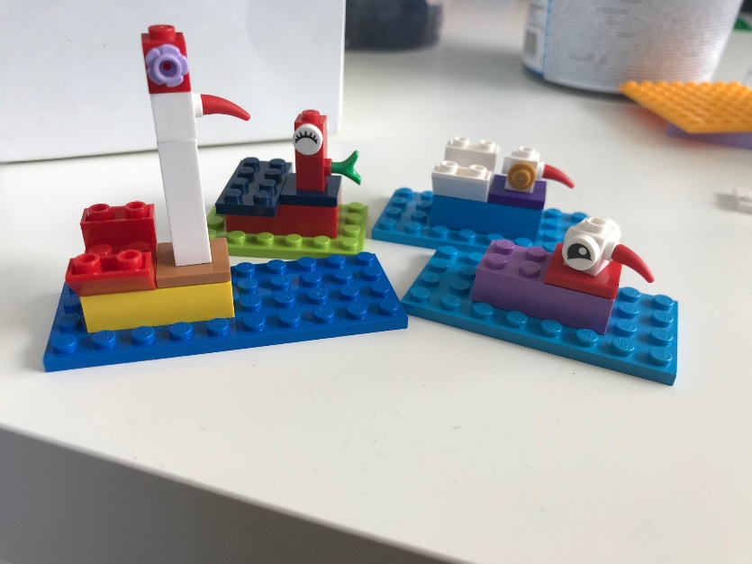

- „labai atsiprašau, kad neatsakiau nei į vieną laišką. Prisipažinsiu, kad su dukra pradėjome mokytis ne nuo pat nuotolinio mokymo pradžios. Sunkiai sekėsi suderinti savo darbą su mergaičių priežiūra, todėl dabar visą dėmesį skiriu joms. Turime gan griežtą dienotvarkę, kur įtraukta ne tik mokymasis, žaidimai, laukas, sportas, bet ir Jūsų užduotys. Džiugu, kad dukrai vis geriau sekasi pačiai skaityti. Pastebėjau, kad iššūkių kelia U-Ū atpažinimas ir ypač Ė-IE. Nesiseka ištarti Ė, vis painioja su IE. Sako ir pati negirdi, kad klysta. Mokėmės ir prieš veidrodį, ir įrašinėjom jos tarimą, kol kas jai labai sudėtinga. Gal kokių patarimų dar turėtumėt? Linkėjimai“
- „Siunčiu dukros atliktus darbelius. Kartu su sesute skaitė apie gyvūnus. Lauksime kitų užduočių“ Pridėtos atliktų užduotėlių nuotraukos.
- „Užduotėles tokiu formatu geriau sekėsi atlikti :) sūnus pats dėliojo puzlę ir žodžius, pagavo azartą pabaigti užduotėles iki galo. Kitam sūnui sekėsi kiek sunkiau, gal jam pritrūko ir dėmesio iš manęs. Taip pat aptarėm gyvūnus, buvo įdomiau, nes mums matyti gyvūnai buvo kitokiais pavadinimais. Ir man buvo lengviau sudominti, parodyti. Nes viską suderinti iš namų yra nelengva plius dar dirbame abu. Tad toks užduotėlių formatas labai patinka. Ačiū. Ir ačiū už pamokėles.“
- „Gal būtų galima Jums paskambinti telefonu? Galėtume aptarti, kaip sekasi daryti užduotėles, nes matau, kad elektroniniu paštu niekaip neprisiruošiu parašyti, nerandu ramios valandėlės.“
- „Sveiki, iš šios savaitės darbelių dukrai patiko mokytis apie medžius, jų pavadinimus. Pakankamai gerai sekasi daryti užduotis iš knygelės "sisteminame" (suvienodinti paveikslėlius pavyksta greit ir be klaidų, šiek tiek klaidų būna su eiliškumu). Sunkiau buvo suploti išgirdus raides žodyje ar skiemenyje, iš liežuvio mankštos vis dar nepavyksta "dūdelė".
- „Mes dirbame nuolat, atlikome visas siųstas užduotėles ir žaidimukų pavidalu. Žinoma, noriausiai atlieka užduotis prie kompiuterio :) Bet susitariame, padarome ir mankšteles, ir žodžius kartojame, ir sakinukus.“
- „Ačiū, už nuorodas i smagias užduotis.. Sūnus labai noriai jas visas peržiūrėjo ir išsprendė.. Sužinojo ir naudingų dalykų apie gamtą ir pažaidė ir garsų tarimo pratimus atliko. Pagautas įkvėpimo, pats padarė knygą apie gamtą:).. Gana greit viską išsprendė, tai ir kito amžiaus grupių užduotis peržvelgė. Toliau paskaitinėja eilėraštukus, kur daugiau S raidžių, tobulinasi tą raidės tarimą.. Tad einam į priekį..:) Ačiū, iki kito susirašymo:)“
- „Laba diena, taip. Darome. Daug kartojame ir iš senų užduočių. Ačiū“
- „Laba diena, Nelabai spėjam viską laiku atlikti. Darbas namuose ir vaikų mokymasis nelengva užduotis O ir pati dukra namų aplinkoje nelabai nori mokytis. Patinka stalo žaidimas Alias. Mokėmės raides R ir L. Nesiseka ištarti šių garsų. Žodžių žaidimas kur reikia pasakyti ar yra konkreti raidė sekėsi vidutiniškai, ne visada atsakydavo teisingai. Lengviau sekasi nurašyti ir surasti raides tekste. Užduotys, kur reikia nuspalvinti, surasti vienodus ornamentus ar pan. sekasi gerai. Mokėmės balses ir priebalses, pasidarėm du lapus su raidėmis. Kai yra laiko kartojame.“

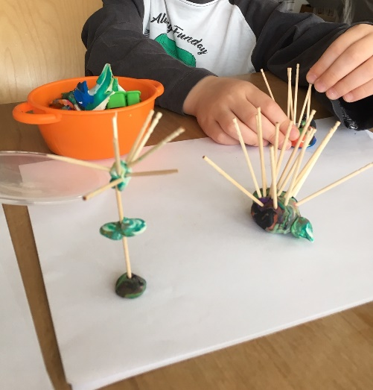
„Vakar su sūnumi stebėjome lauke, kaip Karvelis paukštis suka lizdą medyje ir grįžęs namo sūnus darė paukščiukus užsidegęs, viską darė pats, tik gėlę aš padėjau. Dalinamės sūnaus lauko - kiemo atradimais ir įspūdžiais ką mes veikiame diena lauke visą savaitę - stebime paukščius, sūnui labai patinka. Pas mus kieme susisuko porele Karveliu labai įspūdingu - Karvelis Keršulis rūšis. Matėme kitą dieną ir Strazdą giesmininką, klausėmės paskui gal pusę dienos jo giesmių, genį jis jau atpažįsta visur, nes atskrenda dažnai - linkėjimai didžiausi. Paskui grįžęs namo darė paukščiukus mažus iš plastilino lazdelių. Čia sūnus padarė vakar dar didelį paukštį mamytę Karvelį kur matė lizde tupinčią, viską pats darė užsidegęs ir dideliu noru.“
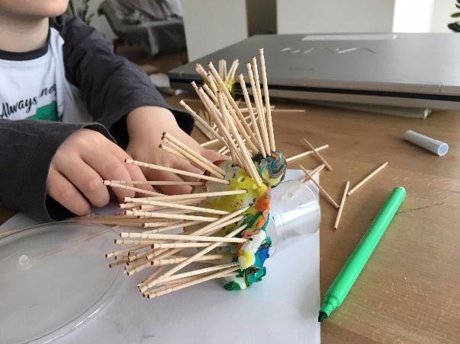
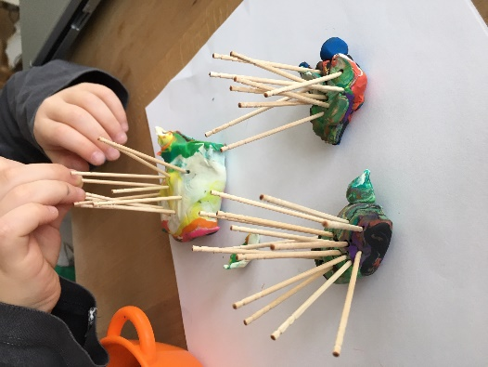

- „Atsiprašau, kad ne kokia komunikacija iš mano pusės. Aš viena su vaikais, dirbu iš namų, ne visuomet viską visiems spėju susiųst. Dukra daug piešia, atlieka ir auklėtojos, jūsų siųstas, brolio grupės užduotis. Labai neblogai pasistūmėjome į priekį su skaičiais, raidės jai rūpi mažiau. Bet stengiamės, skiemenuojam. Daug laiko praleidžiam kaime, kur tiesiogine to žodžio prasme einam laukais :)“
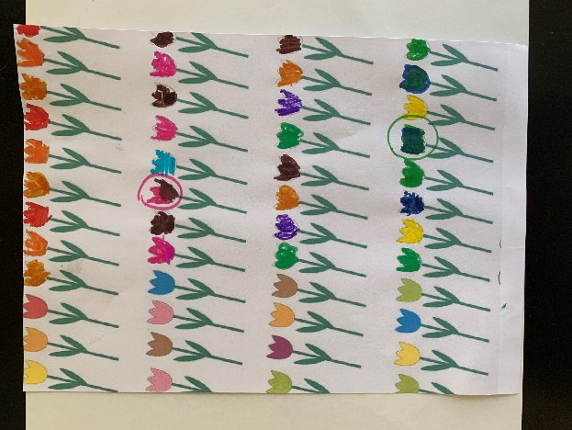
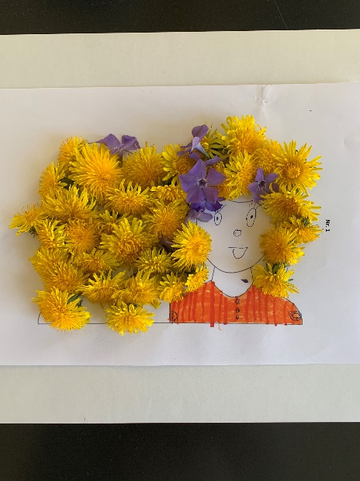
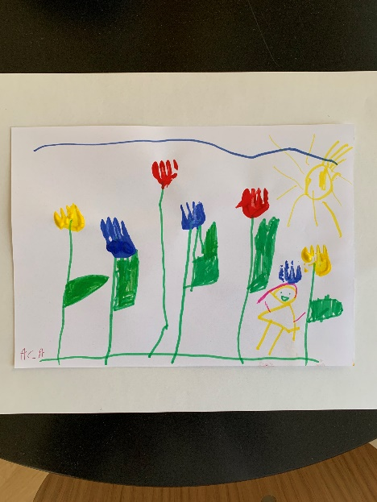

- „Sveiki, ačiū Jums už užduoteles! Šią savaitę skaitėm apie gyvūnus ir mažylius, labai patiko online rasti poras, taip pat video mankštos. "J" tarimas manau yra geras, tik dar sunkiai sekasi išgirsti raidę žodyje.“ (Pridėta mergytės nuotrauka su mokomąja medžiaga bei atlikto darbelio nuotrauka)
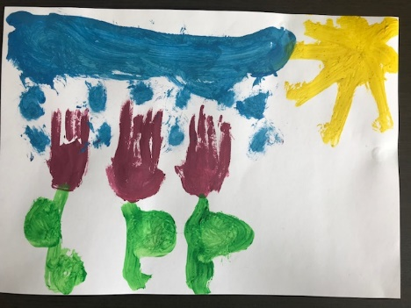

- „Labai ačiū už bet kokias žinias ir kad padedate ir domitės, tai labai didelis pliusas jums, kaip žmogui, bei kaip šios srities specialistui. Ačiū.“
- „Sūnus tingi dirbt, bet filmuku susižavėjo. Ačiū “
- Pokalbis telefonu su mergaitės mama, reflektuojant, kaip tobulėja kalbos raida: žaidžiant namuose su vyresnėmis sesėmis kalba tobulėja, išlieka neitin aiški tartis dėl artikuliacinio aparato neišlavėjimo. Teirautasi, ar vasarą bus dirbama su vaikais logopedinių pratybų metu.
- „Po jūsų pamokėlių vaikai tokie ramūs, ne visada sklandžiai pasakoja, ką veikė, bet tai jau tapo rutina. Beje, labai graži pasaka apie katinėlį, peržiūrėjome su visais vaikais, ir mūsų dvimetė labai viską kartojo.“
- „ Dukra pamačius jus labai apsidžiaugė padarė visą mankštelę. Dukros kalba tikrai labiau atsigavo, nežinau kas tam turėjo įtakos, tiesiog gal ir pačiai susidomėjimas atsirado, nes labai mokosi raides skaičius, jau ir rašo pati raides. Mažiau pyksta kai pataisom blogai tariama žodį. Užduotėles darom, kiek spėjam. Labai sudėtinga, nes namie ir broliukas, kuris blaško nuolat, jam 3 šiuo metu, o dėmesį labai myli. Aš pati irgi dirbu iš namų, tai suderint ir suspėti viską ne visada pavyksta. Bet skaitom, kaip ir anksčiau daug knygų, bendraujam. Linkėjimai“
- „Dalinuosi dukros savaitės darbeliais. Nusprendėme išbandyti visų amžiaus grupių darbelius, nes smagu ir verta visada prisiminti. Pasaka apie Mėnulį ir Saulę netikėtai nuliūdino, todėl buvo puiki proga pakalbėti apie emocijas, ačiū, tikrai nepaprastas filmukas. Metų laikus gaunasi neblogai atsiminti, sunkiau su mėnesių pavadinimais. Labai smagus pasirodė žaidimas su vikšru ir kokosu, supratau, kad Elzei dar sunku sudėlioti eiliškumą, kai trūksta skaičių. Kiti žaidimai (uodegos, poros) buvo įveikti lengvai. Foneminę klausą dar reikia tobulinti, užduotis "kas netinka" nepavyko. "Dz" ir "Dž" žodyje taria aiškiai, bet atskirai tarti dar nepavyksta, girdisi "z" arba "s". Tačiau gerai pavyksta skiemenuoti. Atskirai norėčiau padėkoti už Jūsų video. Dukra labai apsidžiaugė, žiūrėjo kelis kartus. Metų laikai, dėliojame ir piešiame:
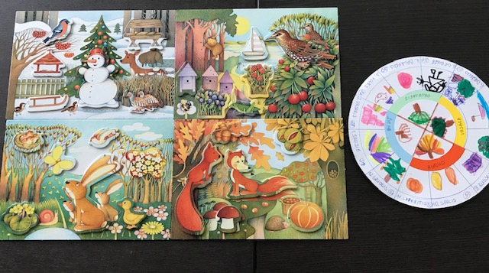

Dirbame su užduotimis.
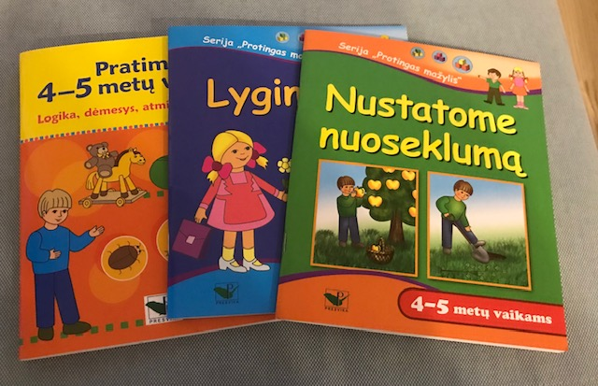
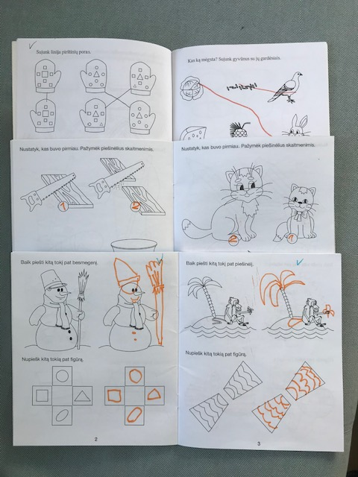

- „Ačiū už užduotėles. Atsiųsiu kitu laišku šios savaitės video, kur filmavau reakciją į jūsų video. Šiaip skaičių pastebėjau, kad nelabai mėgsta sūnus, daug kur spėlioja, bet su laiku gal pradės pažinti ir pamėgs. Dar darėm užduotėles kur daugiau/mažiau/po lygiai tai irgi nerodė didelio susidomėjimo, spėliojo ir sakė viskas, gana :D“
- „Siunčiu dukros atliktas užduotėles. Taip pat darė ir kitas užduotėles, bet jų nėra kaip atsiųsti :)“ Dar popierinės užduotėles siunčiu. Viena iš užduočių:

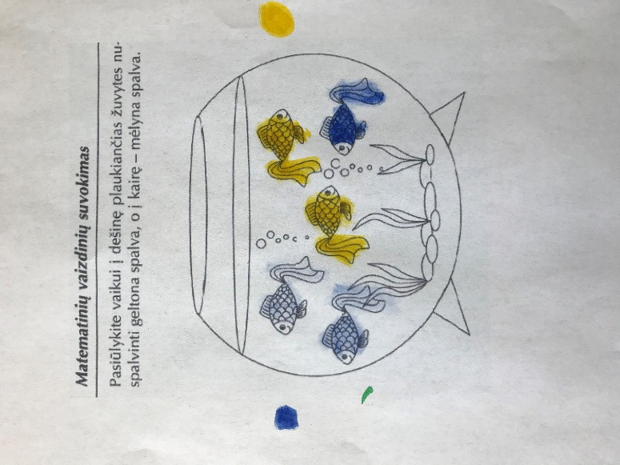

- „Ačiū už praėjusios savaitės užduotėles. Visos peržiūrėtos, atliktos ir dar pakartotinai. Su skaičiais problemų sūnui manau nėra, visada motyvuotas atlikti matematines užduotis. Labai patiko Jūsų video apie katytę ir ožkytę:).. Nespėjau ne pajungti, iškart atpažino:)..Teko ne vieną kartą vaikams jų pačių prašymu pajungti šią mankštelę:).. Tad jei būtų, daugiau Jūsų tokių video, tai butu tik smagiau:)..“

